LSTM深度学习模型进行日内股指预测报告V4.0
（对应代码：LSTM_V6.0）

特征10，序列长度10,1min

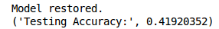

特征34，序列长度10,1min
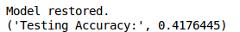

特征10，序列长度25,1min
